|  |
| --- |
| Druk Nr  Projekt z dnia |

**Uchwała Nr                       
Rady Miejskiej w Łodzi**

**z dnia .................... 2021 r.**

**w sprawie określenia wzoru deklaracji o wysokości opłaty za gospodarowanie odpadami komunalnymi, składanej przez właścicieli nieruchomości.**

Na podstawie art. 18 ust. 2 pkt 15 i art. 40 ust. 1, art. 41 ust. 1 i art. 42 ustawy z dnia  
8 marca 1990 r. o samorządzie gminnym (Dz. U. z 2021 r. poz. 1372 i 1834) oraz art. 6n ust. 1 ustawy z dnia 13 września 1996 r. o utrzymaniu czystości i porządku w gminach (Dz. U. z 2021 r. poz. 888, 1648 i 2151), Rada Miejska w Łodzi

**uchwala, co następuje:**

§ 1. Określa się wzór deklaracji o wysokości opłaty za gospodarowanie odpadami komunalnymi:

1) DO-J, składanej przez właścicieli nieruchomości zabudowanych budynkami mieszkalnymi jednorodzinnymi, na których zamieszkują mieszkańcy, stanowiący załącznik Nr 1 do uchwały;

2) DO-W, składanej przez właścicieli nieruchomości zabudowanych budynkami wielolokalowymi, na których zamieszkują mieszkańcy lub które w części stanowią nieruchomość, na której zamieszkują mieszkańcy, a w części nieruchomość, na której nie zamieszkują mieszkańcy, a powstają odpady komunalne, wraz z oświadczeniem właściciela nieruchomości, stanowiący załącznik Nr 2 do uchwały;

3) DO-L, składanej przez właścicieli nieruchomości, na których znajdują się domki letniskowe lub innych nieruchomości wykorzystywanych na cele rekreacyjno  
-wypoczynkowe, stanowiący załącznik Nr 3 do uchwały.

§ 2. 1. Deklarację o wysokości opłaty za gospodarowanie odpadami komunalnymi, właściciel nieruchomości może złożyć:

1) bezpośrednio w Łódzkim Centrum Kontaktu z Mieszkańcami lub w punktach kancelaryjno-informacyjnych Urzędu Miasta Łodzi;

2) przesyłając na adres: Urząd Miasta Łodzi, ul. Piotrkowska 104;

3) przesyłając za pomocą środków komunikacji elektronicznej na elektroniczną skrzynkę podawczą Urzędu Miasta Łodzi utworzoną na Elektronicznej Platformie Usług Administracji Publicznej.

2. Deklaracja, o której mowa w ust. 1 pkt 3, w formacie XML, musi być opatrzona kwalifikowanym podpisem elektronicznym lub podpisem zaufanym.

3. Zakres danych, układ informacji i powiązań między nimi w deklaracji o wysokości opłaty za gospodarowanie odpadami komunalnymi mających format elektroniczny XML jest zgodny z zakresem informacji zawartym we wzorach stanowiących załączniki Nr 1-3  
do niniejszej uchwały.

§ 3. Wykonanie uchwały powierza się Prezydentowi Miasta Łodzi.

§ 4. Traci moc uchwała Nr XLI/1274/21 Rady Miejskiej w Łodzi z dnia 14 kwietnia  
2021 r. w sprawie określenia wzoru deklaracji o wysokości opłaty za gospodarowanie odpadami komunalnymi, składanej przez właścicieli nieruchomości (Dz. Urz. Woj. Łódzkiego poz. 1999) i uchwała Nr XLIII/1330/21 Rady Miejskiej w Łodzi z dnia 2 czerwca 2021 r. zmieniająca uchwałę w sprawie określenia wzoru deklaracji o wysokości opłaty za gospodarowanie odpadami komunalnymi, składanej przez właścicieli nieruchomości (Dz. Urz. Woj. Łódzkiego poz. 2724).

§ 5. Uchwała podlega ogłoszeniu w Dzienniku Urzędowym Województwa Łódzkiego

i wchodzi w życie z dniem 1 stycznia 2022 r.

|  |  |
| --- | --- |
|  | **Przewodniczący Rady Miejskiej w Łodzi**   **Marcin GOŁASZEWSKI** |

Projektodawcą jest

Prezydent Miasta Łodzi

Załącznik Nr 1  
do uchwały Nr  
Rady Miejskiej w Łodzi  
z dnia

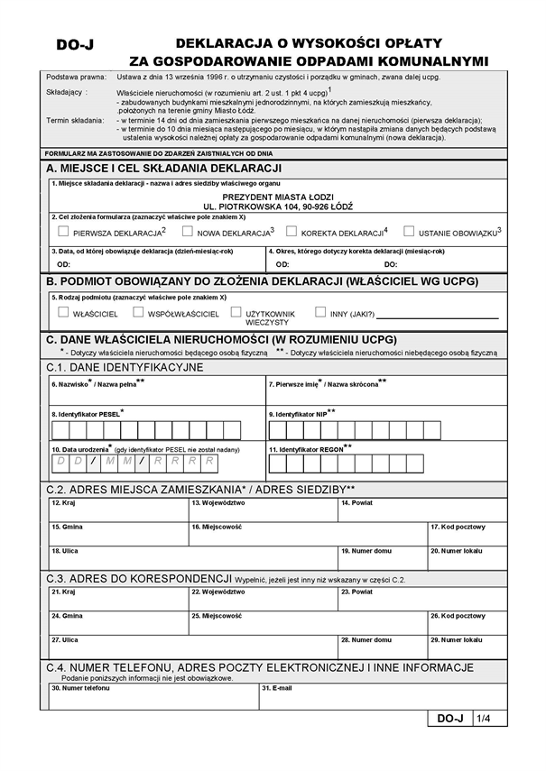

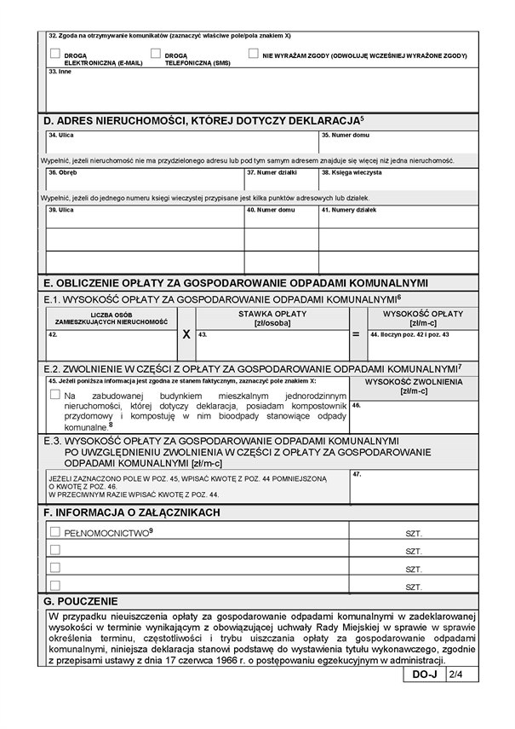

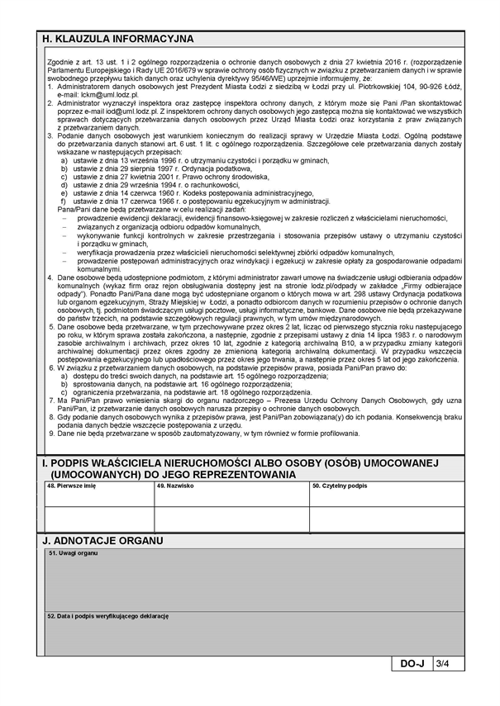

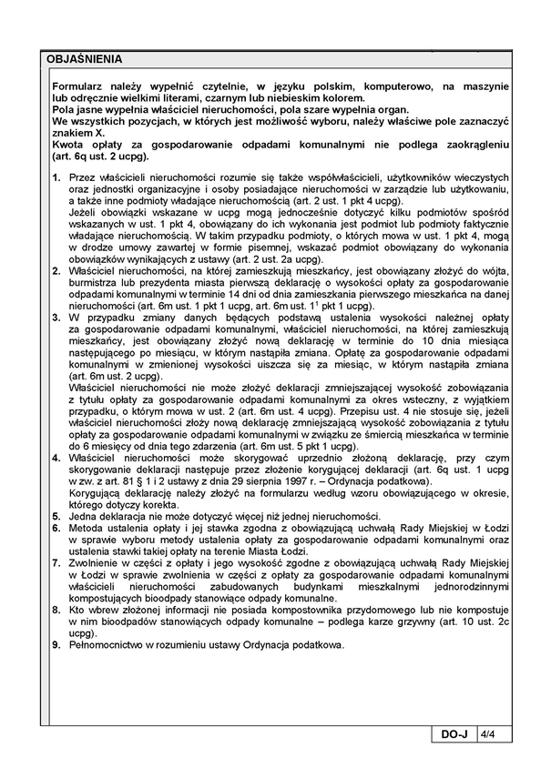

Załącznik Nr 2  
do uchwały Nr  
Rady Miejskiej w Łodzi  
z dnia

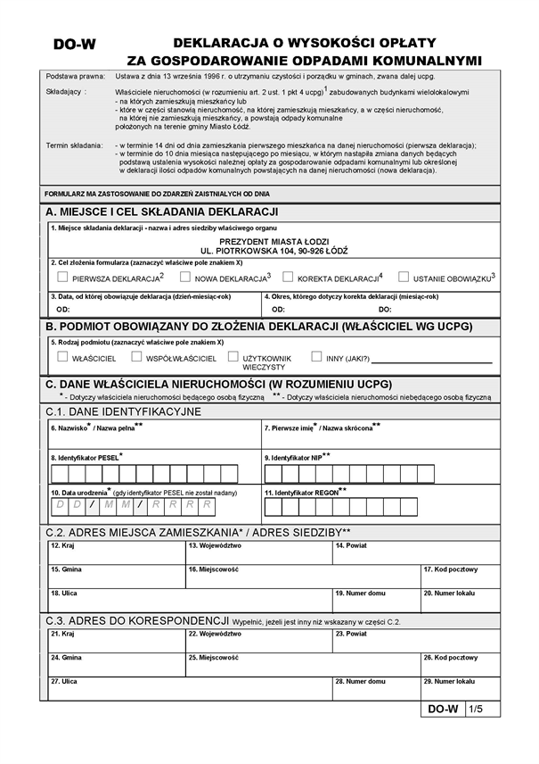

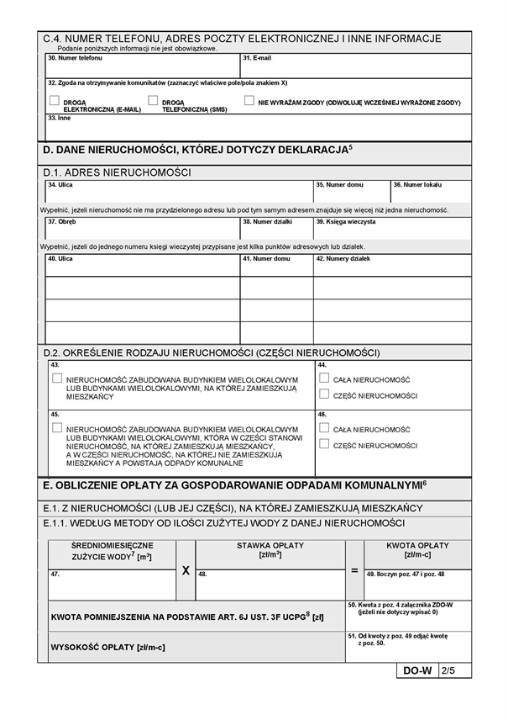

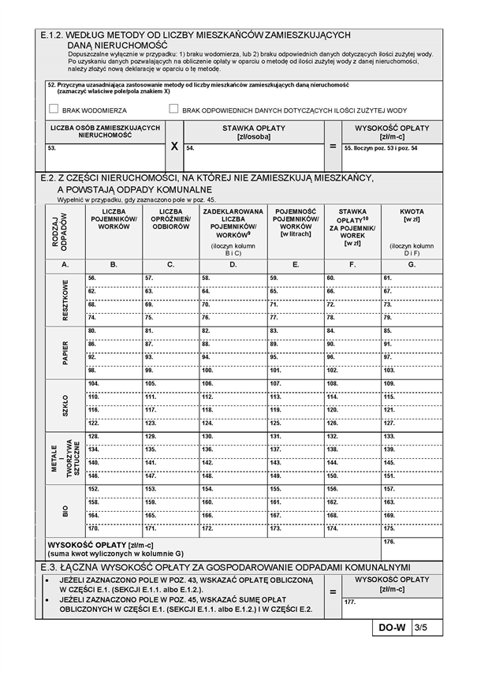

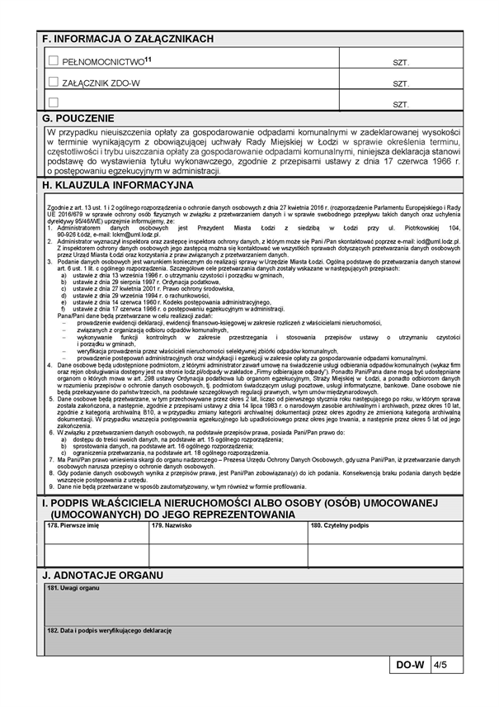

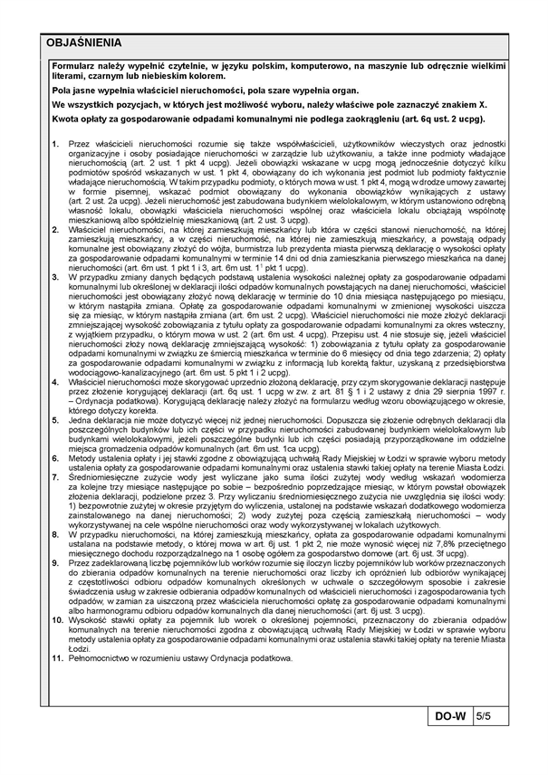

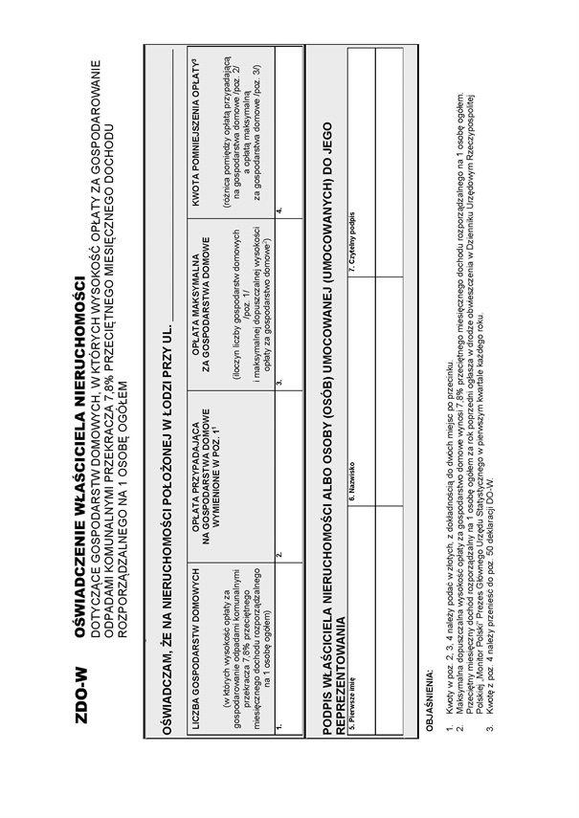

Załącznik Nr 3  
do uchwały Nr  
Rady Miejskiej w Łodzi  
z dnia

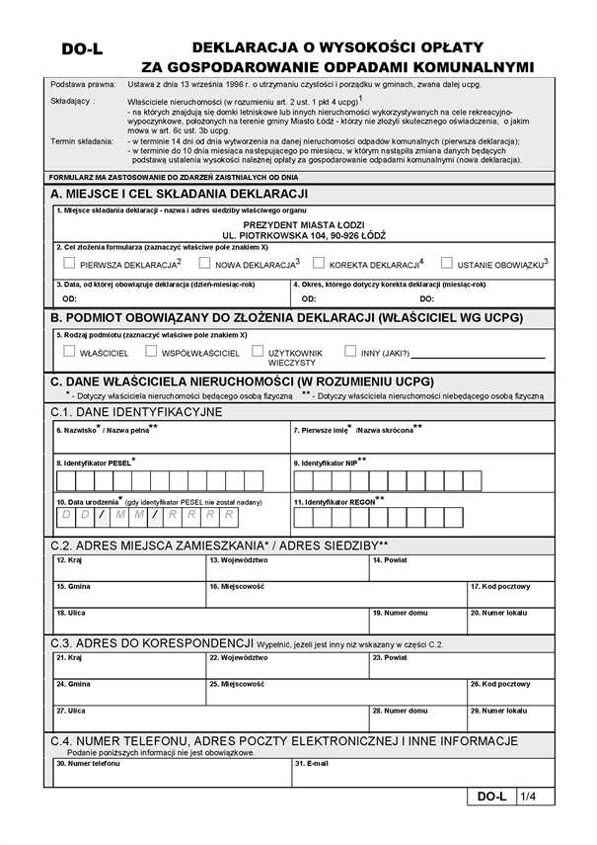

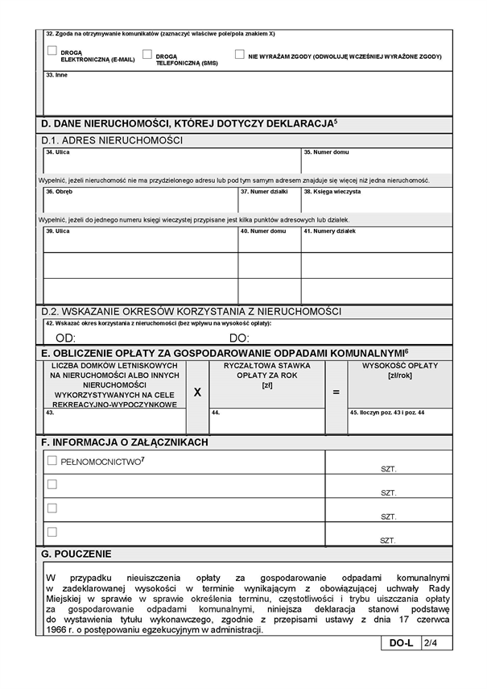

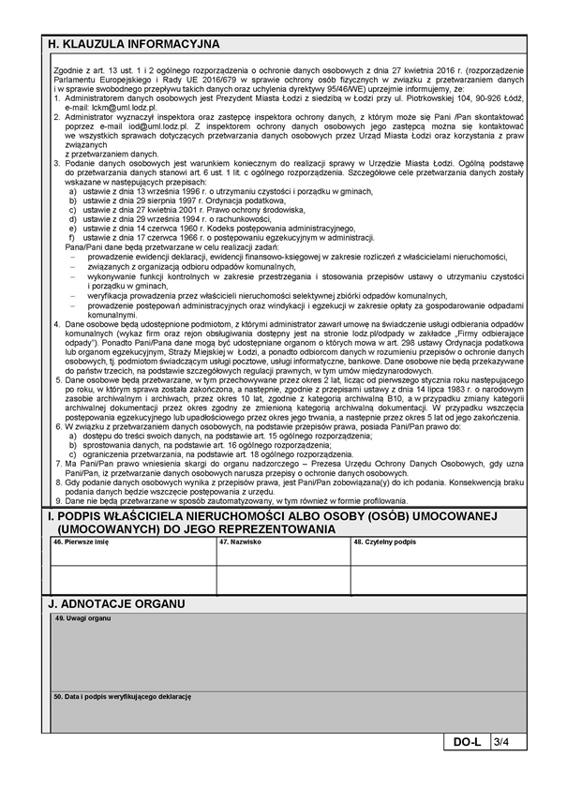

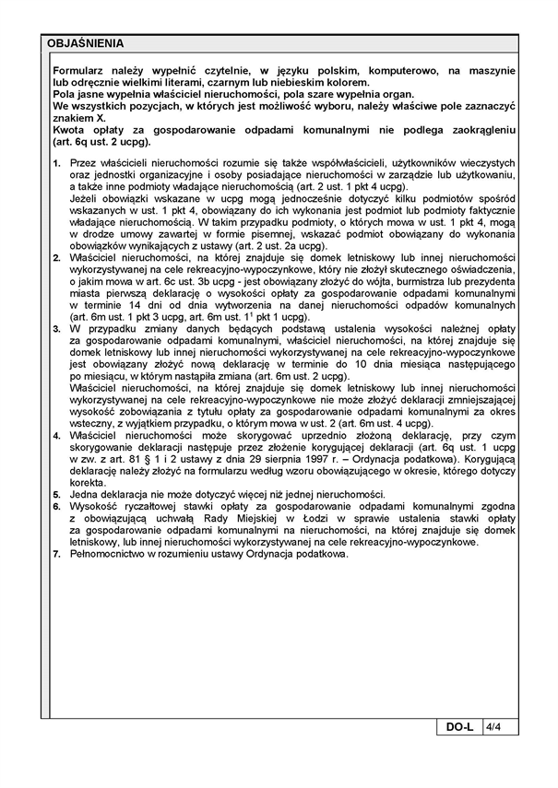

**Uzasadnienie**

Projektowana uchwała dostosowuje wzory deklaracji o wysokości opłaty za gospodarowanie odpadami komunalnymi, składanej przez właścicieli nieruchomości do zmian w zakresie ustawy o utrzymaniu czystości i porządku w gminach, które mają zacząć obowiązywać   
od 1 stycznia 2022 r. Określa ona wzory deklaracji odrębnie dla właścicieli nieruchomości:

- zabudowanych budynkami mieszkalnymi jednorodzinnymi, na których zamieszkują mieszkańcy (DO-J), wzór określony w załączniku Nr 1,

- zabudowanych budynkami wielolokalowymi, na których zamieszkują mieszkańcy lub które w części stanowią nieruchomość, na której zamieszkują mieszkańcy, a w części nieruchomość, na której nie zamieszkują mieszkańcy, a powstają odpady komunalne   
(DO-W), wzór określony w załącznik Nr 2,

- na których znajdują się domki letniskowe lub innych nieruchomości wykorzystywanych   
na cele rekreacyjno-wypoczynkowe (DO-L), wzór określony w załączniku Nr 3.

W deklaracji DO-J dostosowano objaśnienia do nowego brzmienia ustawy o utrzymaniu czystości i porządku w gminach. W deklaracji DO-W zastosowano w sekcji E.1.1. mechanizm zapewniający uwzględnienie maksymalnej wysokości opłaty zgodnie z art. 6j ust. 3f ucpg, uwzględniono w sekcji E.2. częstotliwość odbioru odpadów komunalnych. Określono załącznik ZDO-W do deklaracji DO-W, stanowiący oświadczenie właściciela nieruchomości. W deklaracji DO-L w sekcji E. uwzględniono, że ryczałtowa opłata roczna będzie zależna od ilości domków letniskowych na nieruchomości.